DAFTAR PUSTAKA
Ady, P. D. (2010). Rancang Bangun Mesin Press Semi Otomatis. Surakarta: Jurusan Teknik Mesin Fakultas Teknik Universitas Sebelas Maret.
Dullah, M. J., Suyuti, M. A., Sudarman, M., Mariam, M., & Arham, M. A. (2020). Desain dan analisis alat bending v sistem hidro pneumatik. Jurnal Teknik Mesin Sinergi, 17(2), 168–178.
Haryanto, D., Afrizal, E., & Arief, D. S. (2020). Analisis Gaya Pada Alat Bending Roll Menggunakan Metode Elemen Hingga Dan Eksperimental. Jurnal Online Mahasiswa (JOM) Bidang Teknik Dan Sains, 7, 1–8.
Hidayat, A., Wijianti, E. S., & Wibowo, B. S. (2021). Rancang bangun mesin Bending Roll menggunakan motor listrik 1 HP. PROCEEDINGS OF NATIONAL COLLOQUIUM RESEARCH AND COMMUNITY SERVICE, 5, 129–133.
Irawan, A. P., & Jakarta, U. T. (2018). Perancangan dan Pengembangan Produk Manufaktur. Andi Publisher. https://books.google.co.id/books?id=fLhjDwAAQBAJ
Nurcahyo, Y. E., & Ellianto, M. S. D. (2018). Rancang Bangun Mesin Roll Bending Portable. Teknika: Engineering and Sains Journal, 2(2), 109–114.
Nurhuda, R. (2017). of raw materials from suppliers. Keywords : Machining, Make To Order, Supply Chain Management, SCOR Model Version 10.0, fishbone diagram. Teknik Mesin S, 4, 6–9.
Pratowo, B., Witoni, W., & Prasetyo, P. (2021). Rancang Bangun Mesin Penekuk Plat Dengan Sistem Hidrolik Tebal Plat 4 Mm. JURNAL TEKNIK MESIN, 9(1).
Putra, A. P., Saputra, A. A., & Angreni, A. (2021). Pembuatan Mesin Pres Bantalan dengan Menggunakan Penggerak Elektrik. 3, 5. http://repository.poliupg.ac.id/465/1/Pembuatan Mesin Pres Bantalan dengan Menggunakan Penggerak Elektrik..pdf
Putra, I. E. (2021). Design of a Hydraulic Plate Bending Machine. Jurnal Teknik Mesin, 11(2), 117–123.
R.S. Pressman. (2002). Rekayasa Perangkat Lunak. Andi.
Retno, A. (2021). Konsep Desain Konten Aplikasi: Jilid 1. Media Nusa Creative (MNC Publishing). https://books.google.co.id/books?id=iQdMEAAAQBAJ
Saputra, O. A. (2017). Dasar Autocad 2 Dimensi. Deepublish. https://books.google.co.id/books?id=iaU_DwAAQBAJ
Satzinger J.W., R.B, J., & Burd, S. D. (2015). Systems Analysis and Design in a Changing World. Cengage Learning.
Setiawan, A. (2012). Rancang bangun punch dan dies pada mesin press batako styrofoam dan botol plastik.
Sulistyo, A. (2014). Bending. Makalah Bending. Teknik Mesin S, 1.
Sundari, E., Asrafi, I., Prabudi, D., Kurniawan, D., Saputra, K., & Nopriansyah, A. (2015). Rancang Bangun Prototype Press Tool Pemotong Side Rubber Sebagai Komponen Chute Dengan Sistem Hidrolik. AUSTENIT, 7(2).
Suyuti, M. A. (2019). Rancang bangun simpel press tool untuk bending v bottoming. Jurnal Teknik Mesin Sinergi, 13(2), 160–173.
Telaumbanua, M. (2021). Buku Ajar Pengantar Teknologi Instrumentasi Teknik Pertanian. Penerbit NEM. https://books.google.co.id/books?id=zDt6EAAAQBAJ
Wibowo, T. A., Raharjo, W. P., & Kusharjanta, B. (2014). Perancangan dan analisis kekuatan konstruksi mesin tekuk plat hidrolik. Mekanika, 12(2).
Widodo, S. T. M. T. (2020). Khatam Dasar-dasar AutoCAD 2D dalam 7 Hari. Penerbit LeutikaPrio. https://books.google.co.id/books?id=jq7_DwAAQBAJ
Zulfikar, M. (2019). Rancang Bangun Punch Dan Die Pada Mesin Pres Dengan Variasi Sudut Untuk Menekuk Plat.

LAMPIRAN
Lampiran gambar 1 : Perakitan kaki mesin
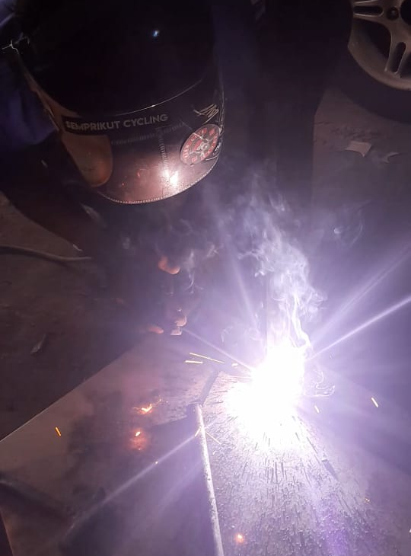
Lampiran gambar 2 : Perakitan dudukan Die V

Lampiran gambar 3 : Perakitan dudukan Die V
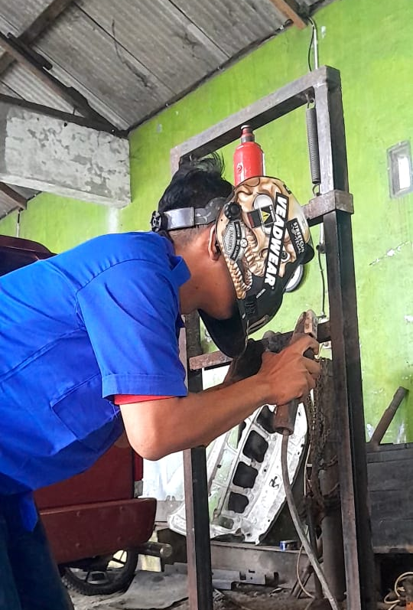
Lampiran gambar 4 : Perakitan dudukan Die V
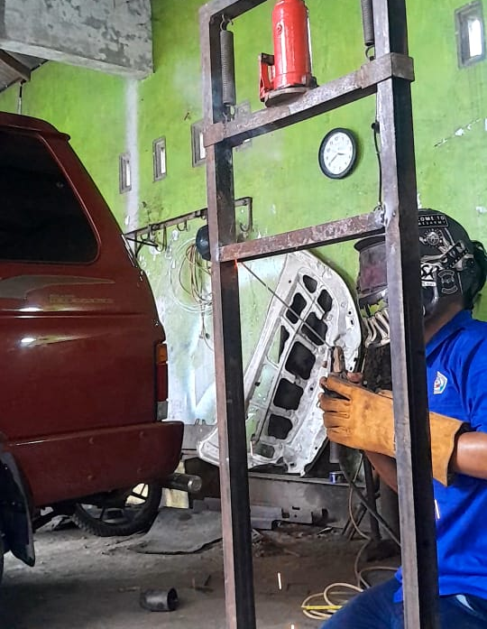

Lampiran gambar 5 : Perakitan dudukan Switch Control
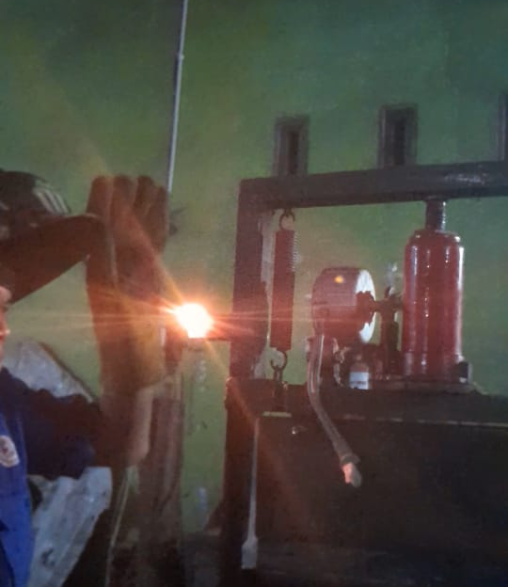
Lampiran Gambar 6 : Perakitan dudukan Dinamo Servo

Lampiran gambar 7 : Perakitan dudukan Dinamo Servo
Lampiran gambar 8 : Perakitan Die V
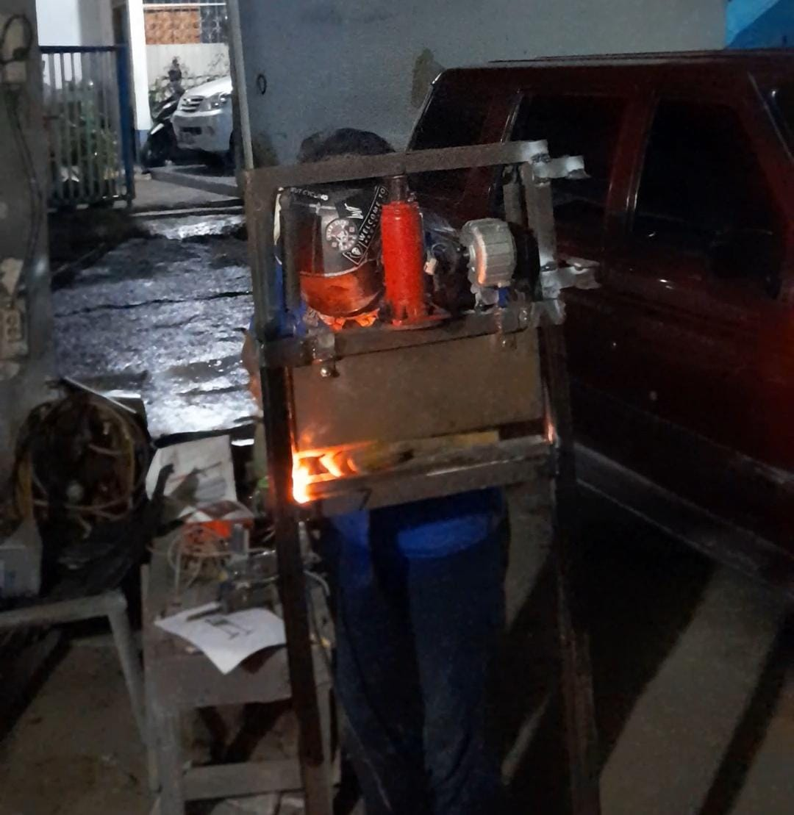

Lampiran gambar 9 : Perakitan dudukan kerangka gerak kerja
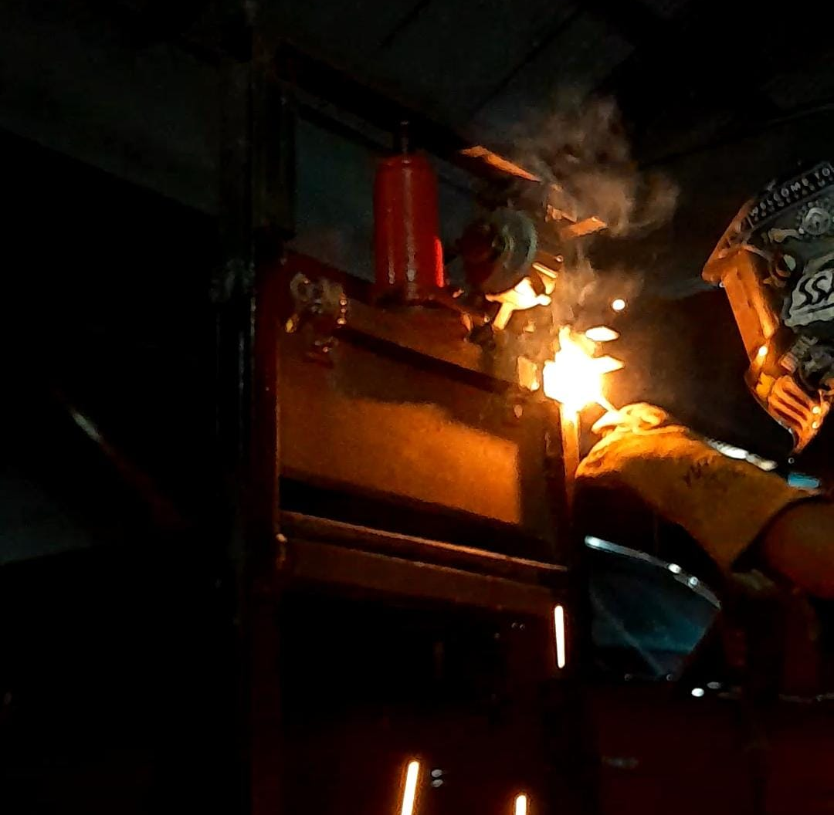
Lampiran gambar 10 : Perakitan dudukan hidrolik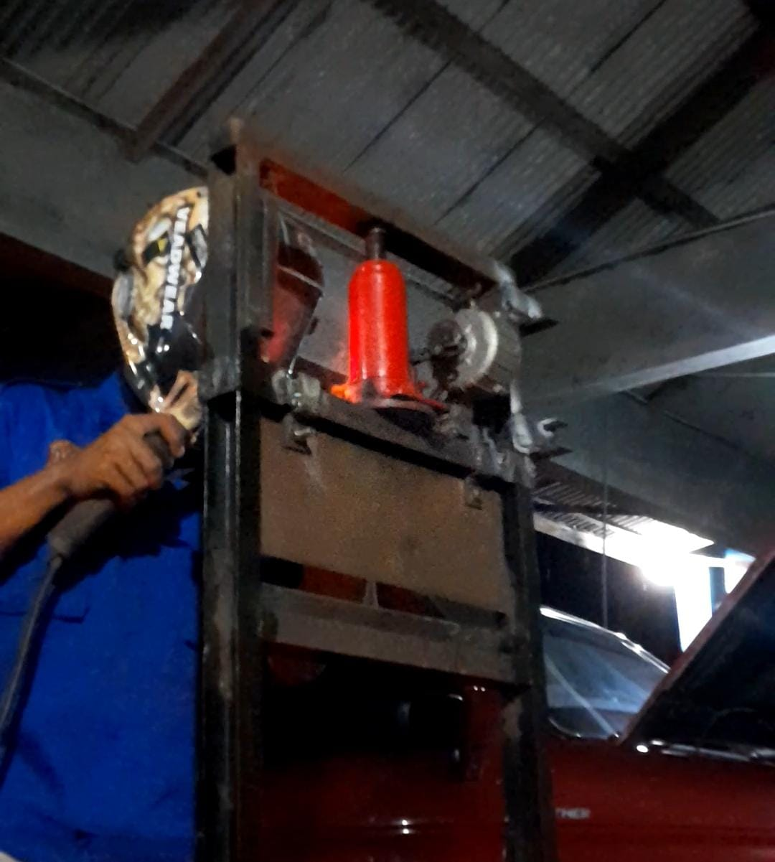
Lampiran gambar 11 : Perakitan dudukan pisau tekuk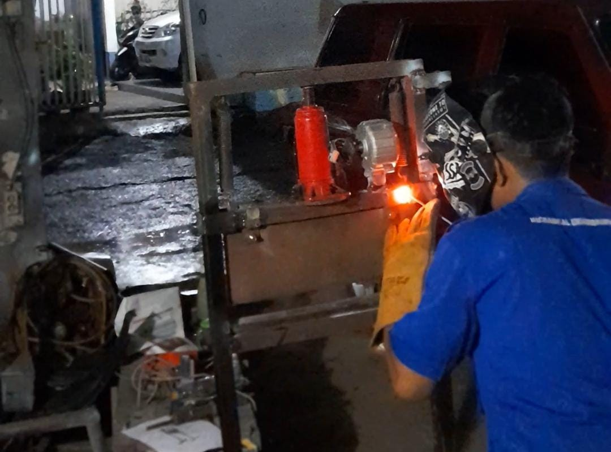
Lampiran gambar 12 : Perakitan dudukan pisau tekuk